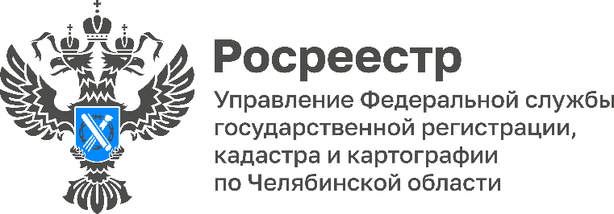

18.09.2025

Руководитель Управления Росреестра Ольга Смирных провела прием граждан в приемной Президента РФ в Челябинской области

17 сентября 2025 года в региональной приемной Президента РФ состоялся очередной личный прием граждан, который провела руководитель Управления Росреестра по Челябинской области Ольга Смирных. С вопросами в сфере земли и недвижимости обратились жители Челябинска, Троицка и Октябрьского района.
Четыре обращения на личный прием поступило дистанционно с использованием современных каналов связи. Такой способ удобен для южноуральцев из территорий Челябинской области. Граждане из г. Троицка и с. Октябрьское интересовались, можно ли срочно провести оформление прав – как ускорить процесс регистрации, где найти грамотного специалиста для проведения межевания земли, как внести в Единый государственный реестр недвижимости (ЕГРН) сведения об актуальных границах земельного участка после получения судебного решения. Один заявитель спросил, какие последствия влечет неисполнение предписания, выданного государственным земельным инспектором из-за самовольного занятия земли общего пользования и установки ограждения.
В ходе проведения приема жительница Челябинска лично обратилась с вопросом об обязательном установлении границы земельного участка перед продажей. Ольга Смирных подтвердила, что с 1 марта 2025 года в законодательство внесены изменения. Сейчас сделка с участком и построенным на нем домом не будет зарегистрирована, если в ЕГРН нет сведений о точном местоположении границ земельного участка. В данном случае необходимо сначала провести межевание земли, воспользовавшись услугами кадастрового инженера. Найти специалиста можно с помощью сервиса «Поиск кадастрового инженера» на портале Госуслуг или на официальном сайте Росреестра (https://rosreestr.gov.ru): услуги и сервисы – сервисы – реестры саморегулируемых организаций – реестр кадастровых инженеров.
В результате приема граждан в приемной Президента РФ в Челябинской области все заявители получили ответы на свои вопросы. Дополнительно к устным разъяснениям будут направлены официальные письма, содержащие подробные алгоритмы дальнейших действий.

#ЛичныйПрием, #РосреестрРазъясняет, #ОльгаСмирных, #РосреестрЧелябинск

Материал подготовлен пресс-службой
Росреестра и Роскадастра по Челябинской области

